⃝

RASEBORG
Långåmossarna
Utgrävning av en stenåldersboplats
2015
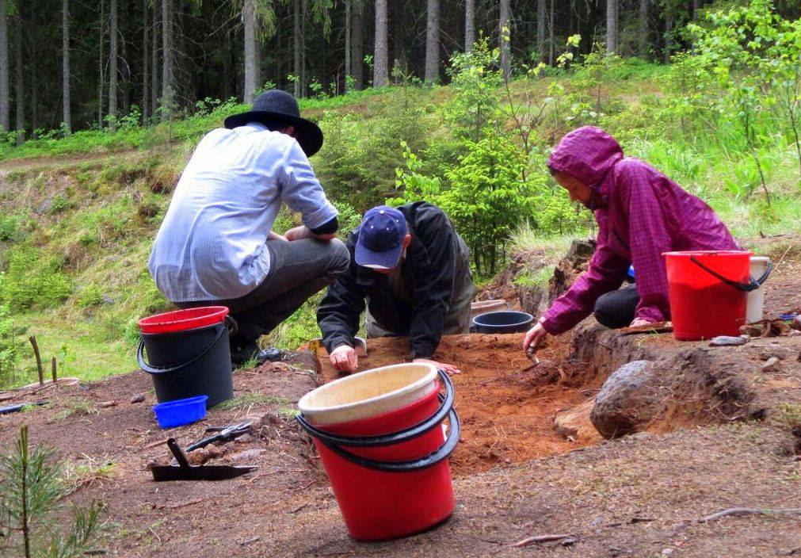
AKDG 4695:10 Sandgropskanten utgrävs. Från N.

FM Jan Fast

Sammandrag

En utgrävning av den tidigkamkeramiska stenåldersboplatsen vid Långåmossarna i Raseborg (tid. Karis) aktualiserades igen sommaren 2015. Erosionen av sandgropskanten hotade delar av den tidigkamkeramiska delen av stenåldersboplatsen.
Utgrävningen organiserades som en kurs i arkeologi vid Karis Musei- och Hembygdsförening/Sällskapet Natura, i Villa Haga med de lokala scoutföreningarna, samt vid Karis-Billnäs Gymnasium och Ekenäs Gymnasium.
Vid nödutgrävningarna i maj, juni och november undersöktes resterna av en ovalformad och ca 80 cm djup stenfri gropeldstad. Sammanlagt utgrävdes ett område på ca 15 kvadratmeter. Fynden från utgrävningsområdet bestod av välbevarade och ofta rätt stora lerkärlsbitar tillhörande stilart Ka I:2, avslag av bergart och kvarts samt brända benbitar.
En del av keramikfynden tillvaratogs som sterila prover för analyser av lämningar av stärkelse och för C14 analyser.

Innehåll

Pärm
Sammandrag
Innehåll 1
Arkiv- och registeruppgifter 2
Platskarta/utdrag ur grundkarta 3
- INLEDNING 4
- FORSKNINGSHISTORIA 5
- BESKRIVNING AV UNDERSÖKNINGSOMRÅDET 6
- UTGRÄVNINGS- OCH DOKUMENTATIONSMETODER 6
- OBSERVATIONER OCH TOLKNINGAR 8
- FÖREMÅLSFYND 8
- SAMMANFATTNING 9
8. KATALOG ÖVER FOTOGRAFIER 10
- BILDPLANSCHER 11
- ÖVERSIKTSKARTA, OCH NIVÅ- / PROFILKARTOR 15-18

Arkiv- och registeruppgifter

Fornlämningens namn: | RASEBORG (tid. Karis) Långåmossarna
Fornlämningstyp: | Förhistorisk boplats (yngre tidig kamkeramisk  tid, snörkeramisk tid, tidig metallålder).
Kommun: | Raseborg
Fornlämningsregisternummer: | 220010051
Inventeringsnummer: | 51
Ledare av fältarbeten: | Jan Fast, FM
Utgrävningens finansiering: | Svenska Kulturfonden, Karis-Billnäs Gymnasium, Scouterna.
Tidpunkt för fältarbeten: | Maj/juni och oktober 2015
Utgrävd areal: | Ca. 15 kvadratmeter
Stad, by, lägenhet: | Raseborg, Kroggård, Långåmossarna
Markägare: | Karl-Göran och Krister Lindgren, Västergård/Grundsjö, 10380 Raseborg.
Grundkarta: | 201408 Karis
ETRS-TM35-FIN koordinater: | N: 6663412 (centralkoordinater)  E: 320249 (centralkoordinater)  Z: 32-39 m.ö.h. (ca.)
Avståndsuppgifter: | 4.5 km sydost från Karis medeltida kyrka
Utgrävningens fynd: | NM 40726:1-241 Fragment av slipade stenföremål, lerkärlsbitar (Ka I:2), avslag av kvarts och bergart, brända benbitar m.m. Diar. 16.2.2016.
Tidigare undersökningar: | 1992 granskning Jan Fast, 1992-1994 och 2013 utgrävning Jan Fast
Tidigare fynd: | NM 27135 Boplatsfynd, NM 27634 Boplatsfynd, NM 28201  Boplatsfynd, NM 28607 Boplatsfynd, NM 29166  Boplatsfynd , NM 39739 Boplatsfynd
Kartutdrag: | Utdrag ur grundkarta (s. 4 och 7 ) Boplatsen utmärkt med en blå pil på kartorna.
Kartor: | Översiktskarta över grävningsområden 1993-1994, 2013 och 2015. Nivåkartor (s. 15-17).
Digitala fotografier: | AKDG 4695:1-13 (s.11-14)

Publikationer: Fast, Jan 1993 : Stilart I:2 i västra och mellersta Nyland. Pro Gradu avhandling vid Helsingfors Universitet.
Fast Jan 1996: Utgrävningarna av den tidigkamkeramiska boplatsen vid Långåmossarna i Kroggård i Karis 1992-1994” i Västnyländsk Årsbok 1996 (s. 77-90).

Kartutdrag 201408 KARIS

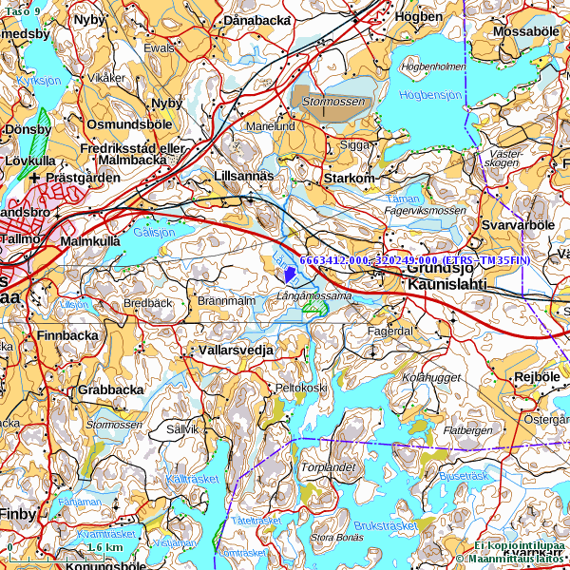
Kartutdrag. RASEBORG Långåmossarna, stenåldersboplatsen utmärkt med en blå pil.

INLEDNING

Stenåldersboplatsen vid Långåmossarna i Raseborg (tid. Karis) upptäcktes år 1992. Nödutgrävningar av den erosionshotade och eroderande sandgropskanten har tidigare utförts av undertecknad åren 1992-1994 och 2013.
I samband med ett besök till stenåldersboplatsen vid Långåmossarna hösten 2014 observerades att sandtagningen och erosionen på platsen igen framskridit till gränsen för de tidigare utgrävda områdena.
I sandgropens norra del strax öster om 2013 - års utgrävningsområde syntes ett klart avgränsat område med starkt sotfärgad sand som delvis rasat ned i sandgropen. I den nedrasade sanden påträffades stenåldersfynd (små krukbitar och små brända benbitar).
Efter konsultationer med Göran Fagerstedt fån Karis Musei- och Hembygdsförening, Sällskapet Natura och Karis Scouter (Karis Gossarna och Karis Flickorna) fattades beslutet att utföra nödutgrävningar på platsen under sommaren 2015. Ekonomiskt understöd för utgrävningen erhölls även av Svenska Kulturfonden.
Utgrävningen organiserades i form av en kurs i arkeologi vid Karis Musei- och Hembygdsförening/Sällskapet Natura, i Villa Haga med de lokala scoutföreningarna, samt vid Karis-Billnäs Gymnasium och Ekenäs Gymnasium. På grund av att jag insjuknade allvarligt i slutet av maj kom utgrävningen att utföras i tre etapper. Först den 11-13.5.2016. och 5-7.6.2016 och till sist den 3-4.10.2016.
Som grävare fungerade deltagarna i kursen (ett tiotal elever, 12 scouter, 10 amatörarkeologer och två lärare). Arrangörerna stod för samtliga utgrävningskostnader. Som ledare för utgrävningen fungerade undertecknad och som forskningsassistent arkeologiestuderande fil. stud. Jimena Bigá-Iltanen Anu Varjo från Helsingfors Universitet.
Utgrävningen bevakades av scouternas publikation och av lokala media (artikel i tidningen Västra Nyland ”De fann Finlands finaste skärvor” av Johan Kvarnström (publicerad: 19.05.2015).

Esbo den 13.4.2016

Jan Fast
FM

6.

FORSKNINGSHISTORIA
Stenåldersboplatsen vid Långåmossarna upptäcktes av amatörarkeolog Lisbeth Jung (namnet fel skrivet i tidigare utgrävningsrapporter) på morsdagen år 1992.
Småskaliga men relativt fyndrika nödutgrävningar av boplatsen har förrättats under åren 1992-1994 och år 2013. På basen av resultaten från dessa utgrävningar kan boplatsen dateras till början av yngre tidig kamkeramisk tid, snörkeramisk tid och eventuellt också tidig metallålder.
Kvartsavslag har också påträffats på vändplatsen strax norr om de utgrävda områdena på en höjd av över 40 m.ö.h. Huruvida avslagen härstammar från sand som tagits från sandgropen eller bildar en egen övre och äldre fynd zon är tillsvidare oklart.
Fyndområdena från platsens olika bosättningsskeden verkar ligga något avskilda från varandra. Utgrävningsresultaten från utgrävningarna av platsen på 1990-talet har publicerats min artikel ”Utgrävningarna av den tidigkamkeramiska boplatsen vid Långåmossarna i Kroggård i Karis 1992-1994” (Västnyländsk Årsbok 1996 s. 77-90). Utgrävningsfynden behandlas även i min ”Pro Gradu” avhandling ”Stilart I:2 i Västra och Mellersta Nyland” från år 1993 (Helsingfors Universitet).
Som ett resultat av nödutgrävningarna har den för markägarens vägunderhåll viktiga sandtagningen kunnat styras till de delar av sandgropen där de inte hotar boplatsen. Sandtäckt i begränsad omfattning har tillåtits och under åren även förekommit på de undersökta och bottengrävda delarna av boplatsen.

BESKRIVNING AV UNDERSÖKNINGSOMRÅDET
Stenåldersboplatsen vid Långåmossana ligger intill och kring en privat sandgrop i Raseborgs stad, fågelvägen ca 4,5 km sydost om Karis medeltida kyrka och ca 600 m söder om stamväg 51 (Helsingfors-Hangö).
Boplatsen nås enklast via en skogbilväg som leder från stamvägen över Långån till en äng (”Kimmen) strax norr om boplatsen. Markägaren måste nästan årligen ta sand från sandgropen för att vägen till ängen skall vara körbar. Trots vägunderhållet är vägen i sitt nuvarande tillstånd knappt körbar under våren då vattennivån i Långån stiger.
För att minska på slitaget av vägen har markägaren lagt en låst bom över vägen där den viker av från stamväg 51.

7.

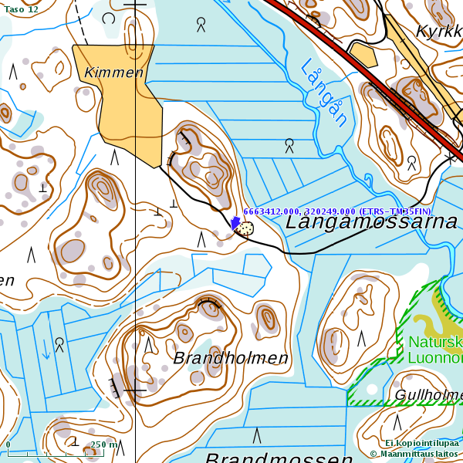
Kartutdrag. Stenåldersboplatsen vid Långåmossarna utmärkt med en blå pil på kartan.

Växtligheten på området består främst av tät granskog och undervegetationen av mossa och ris. Ställvis träder berggrunden i dagen. Jordmånen består av fin sand som lägre ned i terrängen övergår i mjäla.
Under yngre tidig kamkeramisk tid har boplatsen legat i ett skyddat läge i den dåtida innerskärgården på samma stora ö som Lillsjöns tidigkamkeramiska stenåldersboplats.
På endast en kilometers avstånd åt norr ligger även Gålibacka tidigkamkeramiska boplats som på basen av utgrävninsfynden kan vara åtminstone delvis samtida med boplatsen vid Långåmossarna.

UTGRÄVNINGS- OCH DOKUMENTATIONSMETODER
Nödutgrävningen år 2015 inleddes med att sålla sand som rasat ned från sandgropskanten. Vid sållningen fick eleverna lära sig att identifiera boplatsfynd inför den kommande nivågrävningen. Dessa fynd tillvaratogs som lösfynd.
Ett mindre utgrävningsområde på ca 15 kvadratmeter mättes ut vid sandgropskanten och vid platsen för sotfärgningen. Grävningsområdet kunde med fogas till samma koordinatsystem som använts under de tidigare utgrävningarna 1992-1994 och år 2013.

8.
Det tunna torvlagret grävdes med spade tills det ljusgråa urlakningslagret nåtts över hela utgrävningsområdet. Grävningen av urlaknings- och kulturlagret utfördes med murslev i 10 cm:s lager och i en kvadratmeter stora rutor. All grävd jord sållades genom ett finmaskigt såll.
Grävningen dokumenterades genom digitalfotografering och genom att rita nivåkartor. Eftersom 2015-års utgrävningsområde var bara en meter från utgrävningsområdet år 2013 och inga speciella färgningar syntes i profilen, ritades detta år inga profilkartor. Som utgrävningens fixpunkt användes samma jordfasta sten som vid utgrävningarna 1992-1994 och 2013. Fixpunktens höjd var 33,71 m.ö.h. och dess relativa avvägningstal 375.

OBSERVATIONER OCH TOLKNINGAR
Vid grävningen av lager 1 syntes ännu inga som helst spår av avvikande färgningar på utgrävningsområdet. Vid grävning av lager 2 började tydliga gråa och rödbruna färgningar synas särskilt i grävningsområdets mittersta del i rutorna 107-110/529. Detta jämna kulturlager var rätt fyndrikt och i medeltal 15-20 cm tjockt.
Vid grävningen av platsen för sotfärgningen, i rutorna 111-114/527-528, bestod de översta tre utgrävningslagren av fin och mjuk, nästan helt ren gul sand. Först vid grävningen av lager fyra började ett område (egentligen en rand) med svart sotig och bränd sand framträda. Bottnen av sotfärgningen uppnåddes i lager 8 (ca 90 cm under markytan). Under sotfärgningen återfanns ren orörd och rätt grov bottensand. Området med sotig sand avgränsades tydligt från den omgivande orörda rena bottensanden och bildade en i det närmaste oval fläck eller ring som avbröts vid sandgropskanten. (se bilder AKDG 4695:6 och AKDG 4695:12, 13).
På basen av observationer av sandgropskanten och i grävningsområdets N-S profil utgjorde den utgrävda sotfärgningen enbart resterna av en oval gropeldstad med en diameter av ca 140 x 100 cm och i det närmaste flat botten. Gropeldstaden har grävts alldeles vid strandlinjen och verkar ha fyllts igen rätt snabbt efter användningen varefter den så småningom täckts av ett lager ren strandsand (genom våg- och eller is erosion).

FÖREMÅLSFYND
Över hela det undersökta området hittades sedvanliga boplatsfynd bestående av yngre tidig kamkeramik, några enstaka fragment av slipade stenföremål, avslag av kvarts, enstaka avslag av porfyr och skiffer samt bända benbitar. Fynden var rikligast i grävningsområdets mittersta del. Vid platsen för sotfärgningen påträffades endast ett fåtal fynd, även dessa av boplatskaraktär.
Utgrävningens föremålsfynd kan sägas vara typiska boplatsfynd från denna tidsperiod. I kulturlagret i lager 2 hittades flera förhållandevis stora bitar av yngre tidig kamkeramik. Keramikbitarna tillvaratogs som sterila prover av HuK Tytti Juhola och analyserades i laboratorium för att hitta spår av stärkelse. Från några av bitarna erhölls även C14 prover.

9.

Lerkärlsbitarna katalogiserades i fyndförteckningen som prover och är fortsättningsvis sterilt packade för eventuella kommande analyser. För att förhindra kontamination får proverna öppnas eller hanteras endast i sterila laboratorieutrymmen!

SAMMANFATTNING
På stenåldersboplatsen vid Långåmossarna i Raseborg utfördes den i maj/juni och oktober en nödutgrävning av sandgropskanten och en erosionshotad sotfärgning belägen i den tidigkamkeramiska delen av boplatsområdet. Utgrävningen genomfördes som en fältkurs i arkeologi. I utgrävningsarbetet deltog såväl arkeologi-intresserade ortsbor som scouter och gymnasie-elever.
Sammanlagt undersöktes ett område på ca 15 kvadratmeter. Området innehöll fynd från yngre tidig kamkeramisk tid, främst av lerkärlsbitar (stilart Ka I:2), några fragment av slipade stenföremål, avslag av kvarts och bergart samt brända ben.
Den sotiga sanden visade sig härstamma från vad som kan tolkas som en igenfylld snarast ovalformad gropeldstad utan stenar. Gropeldstaden har haft en närmast flat botten och varit ca ca 90 cm djup. Gropeldstadens ursprungliga diameter kunde uppskattas till ca 140 x 100 cm.
Nya utgrävningar av sandgropskanten vid platsen för den tidigkamkeramiska delen av stenåldersboplatsen bör utföras före sandtagningen kan fortsätta i sandgropens norra del. Markägaren har informerats muntligt och han ställer sig positiv till nya utgrävningar av platsen.

10.

KATALOG ÖVER FOTOGRAFIER

AKDG 4695:1 Undersökningsområdet. Från SW.
AKDG 4695:2 Arbetsbild, elev från Karis-Billnäs Gymnasium gräver lager 1. Från E.
AKDG 4695:3 Nivå 1. Rutor 111-113/528 (ovanom sotfärgningen).
AKDG 4695:4 Nivå 2. Färgat kulturlager i rutorna 108-110/529. Från NE.
AKDG 4695:5 Utgrävningsområdet vid sandgropskanten. Från S.
AKDG 4695:6 Arkeologiestuderande Jimena Bigá-Iltanen vid platsen för den halft nedrasade
gropeldstaden. Från S.
AKDG 4695:7 Scouter gräver lager 2. Från N.
AKDG 4695:8 Ka I:2 lerkärlsbit in situ före provtagning. Lager 2.
AKDG 4695:9 HuK. Tytti Juhola tar tillvara en lerkärlsbit. Obs. steril hantering av fyndet. Från W.
AKDG 4695:10 Sandgropskanten utgrävs. Från N.
AKDG 4695:11 Grå färgning i provdiket. Ruta , nivå 3. Från SW.
AKDG 4695:12 Oval sotfärgning (eldstadsrest) i sandgropskanten, i ruta 111-113/528 ,nivå 5. Från E.
AKDG 4695:13 Bottnen av sottfärgningen i ruta 111-113/528 grävs ut. Göran Fagerstedt till vänster.
Från NE.

11.

RASEBORG Långåmossarna Jan Fast 2015
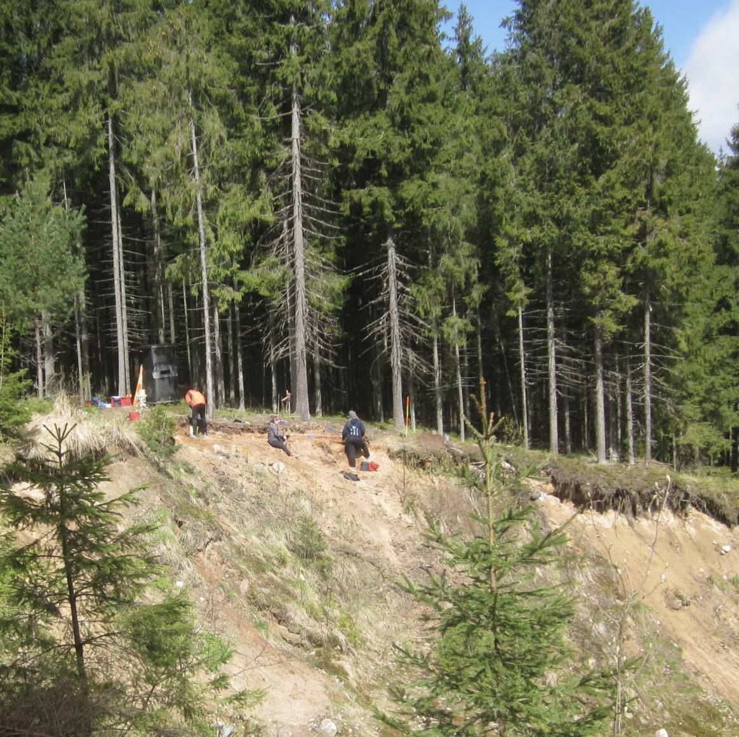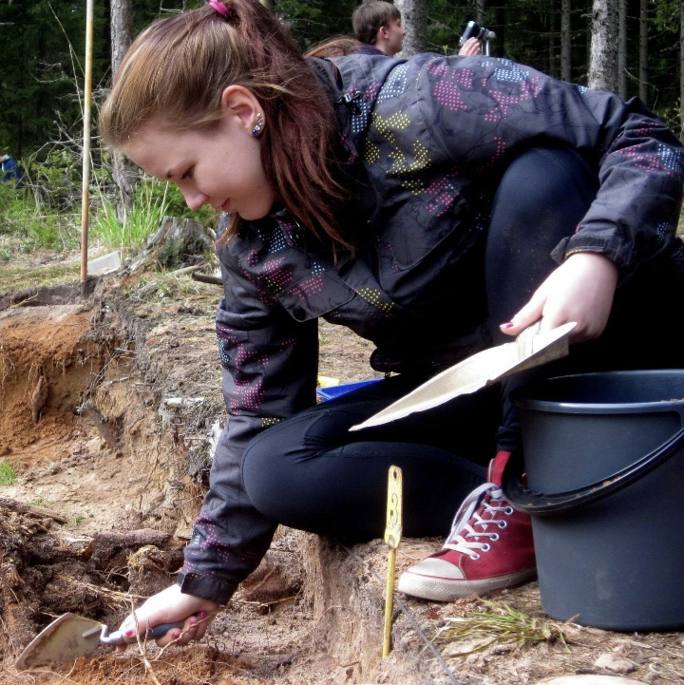
AKDG 4695:1 AKDG 4695:2
Undersökningsområdet. Från SW. Arbetsbild, elev från Karis-Billnäs Gymnasium gräver lager 1. Från E.
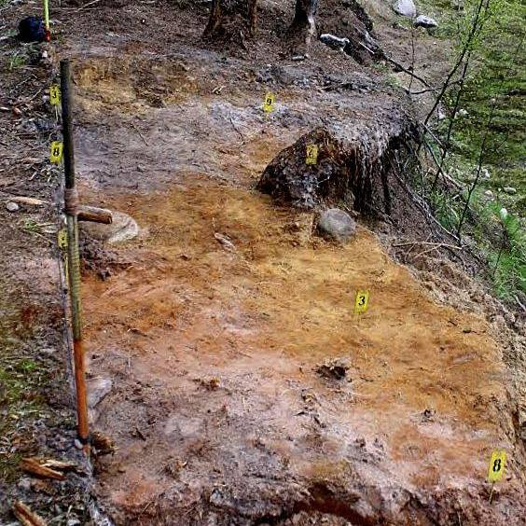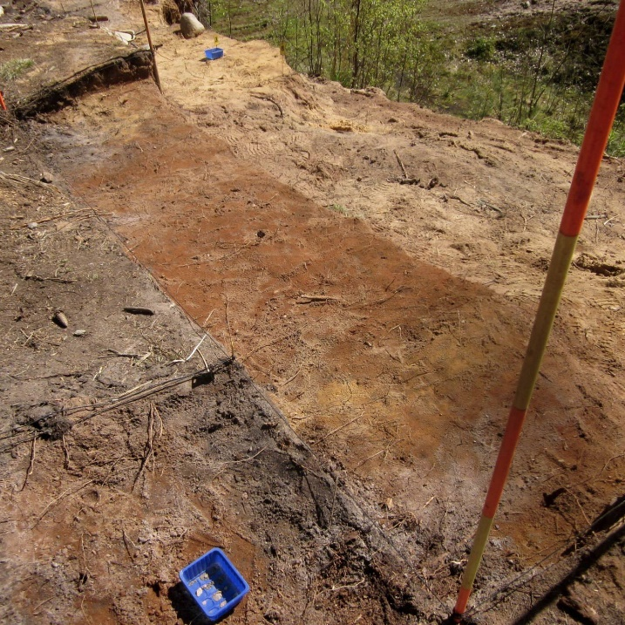
AKDG 4695:3 AKDG 4695:4
Nivå 1. Rutor 111-113/528 (ovanom sotfärgningen). Nivå 2. Färgat kulturlager i rutorna 108-110/529 Från E. Från NE.

12.

RASEBORG Långåmossarna Jan Fast 2015

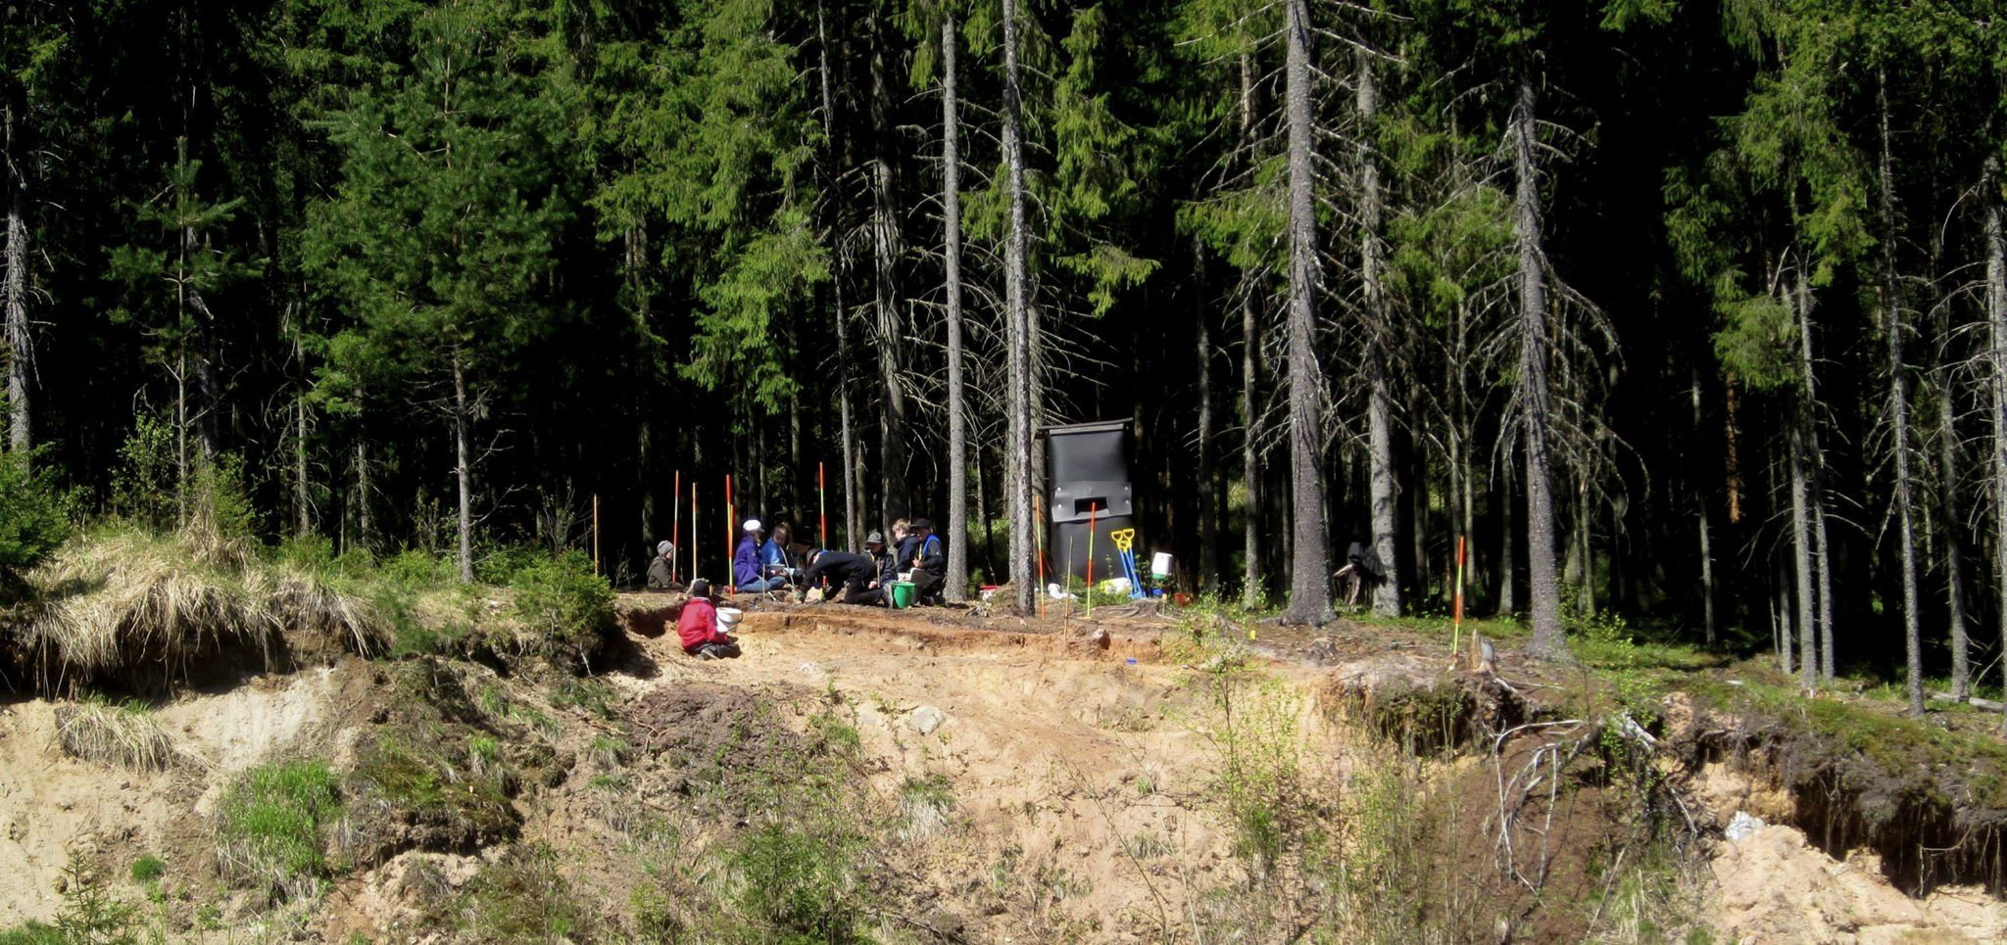
AKDG 4695:5
Utgrävningsområdet vid sandgropskanten. Från S.

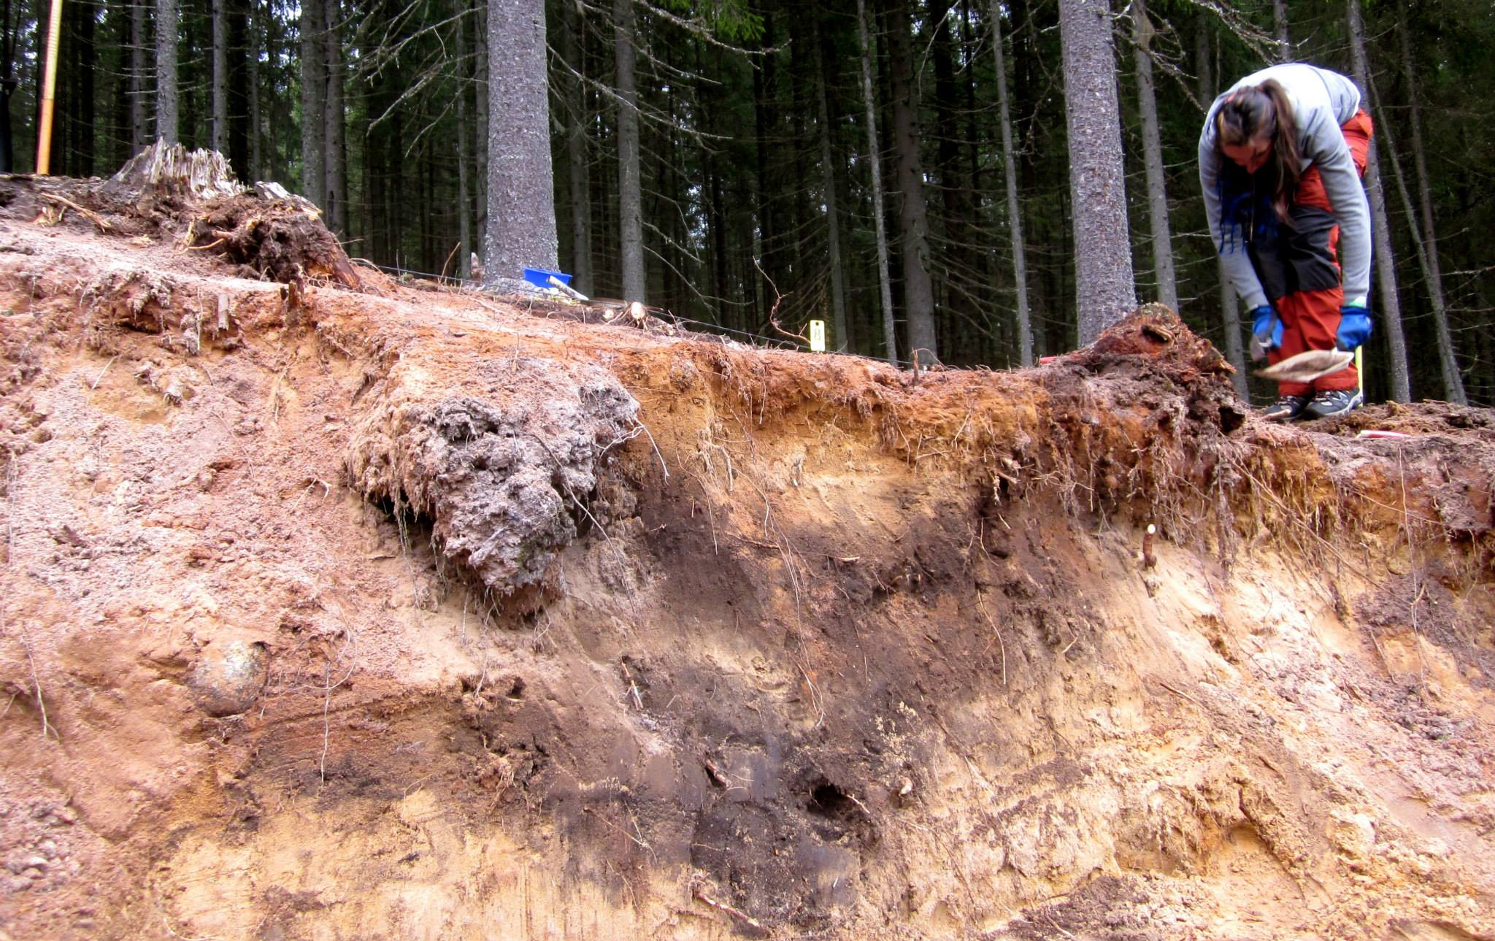
AKDG 4695:6
Arkeologiestuderande Jimena Bigá-Iltanen vid platsen för den halft nedrasade gropeldstaden. Från S.
13.
RASEBORG Långåmossarna Jan Fast 2015

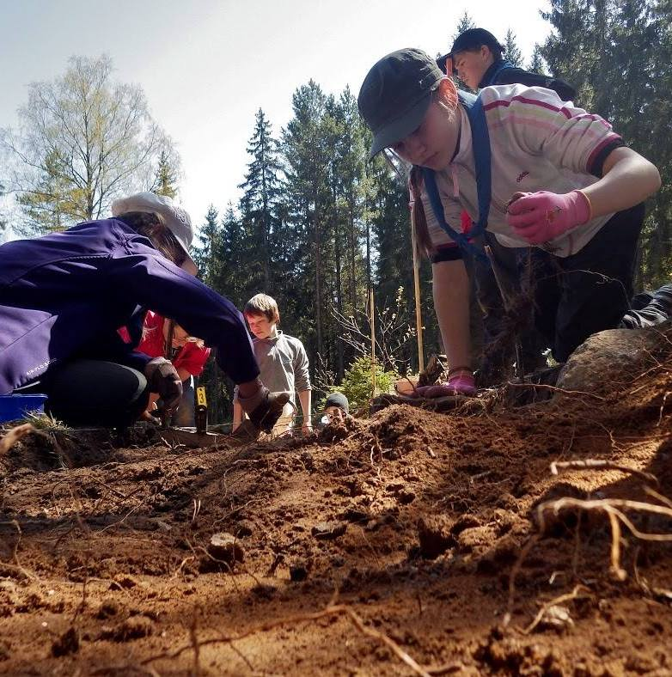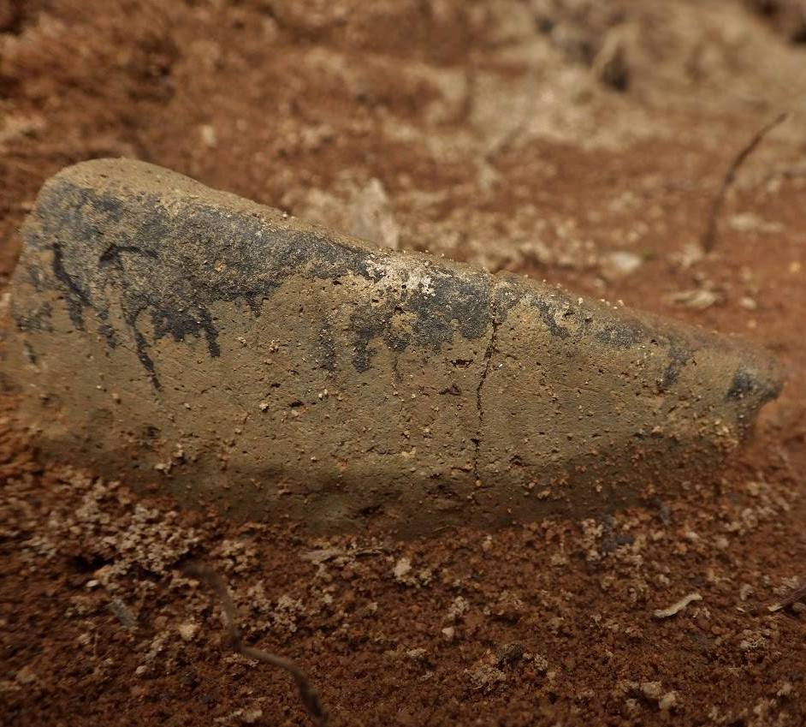
AKDG 4695:7 AKDG 4695:8
Scouter gräver lager 2. Från N. Ka I:2 lerkärlsbit in situ före provtagning.

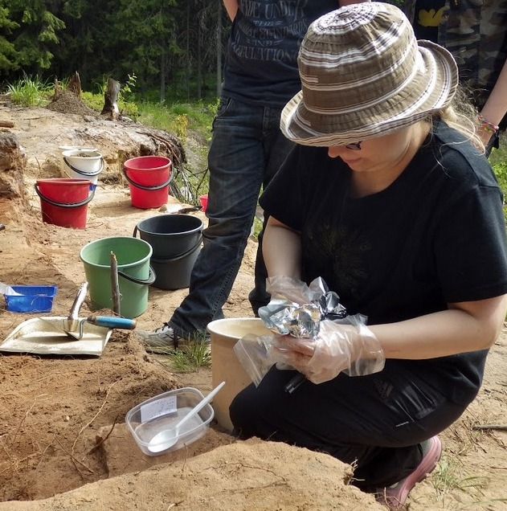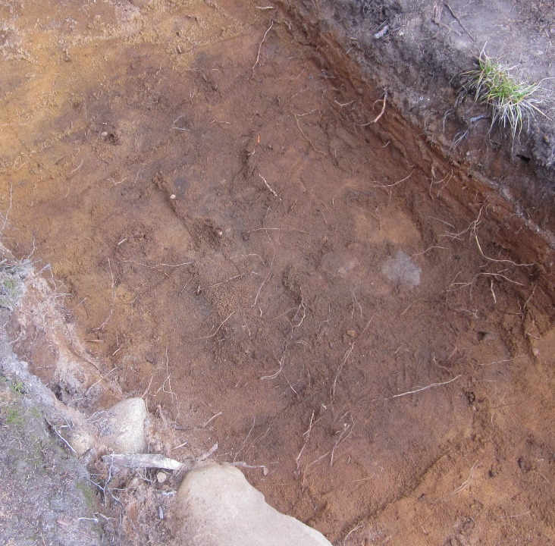
AKDG 4695:9 AKDG 4695 :11
HuK. Tytti Juhola tar tillvara en lerkärlsbit. Grå färgning i provdiket. Ruta 107/530-531, nivå
Obs. steril hantering av fyndet. Från W. 3. Från SW.

14.

RASEBORG Långåmossarna Jan Fast 2015

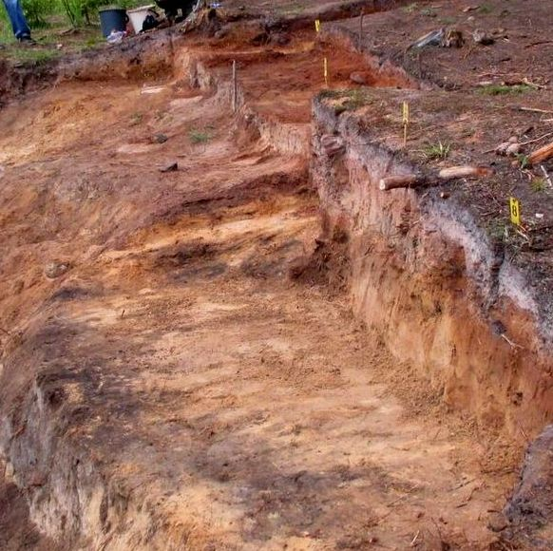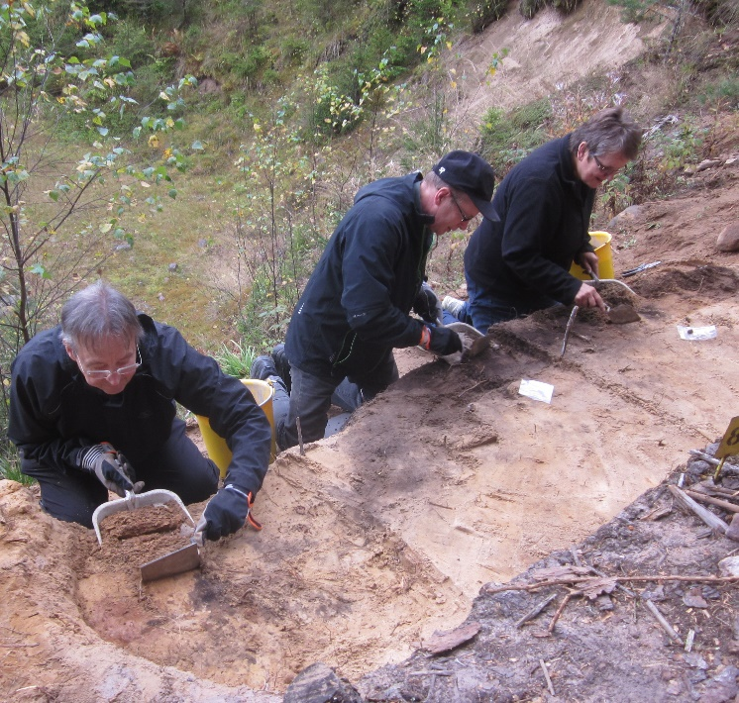
AKDG4695:12 AKDG 4695:13
Oval sotfärgning (eldstadsrest) i sandgropskanten Bottnen av sotfärgningen i ruta 111-113/528
i ruta 111-113/528. Från E. grävs ut. Göran Fagerstedt till vänster. Från NE.

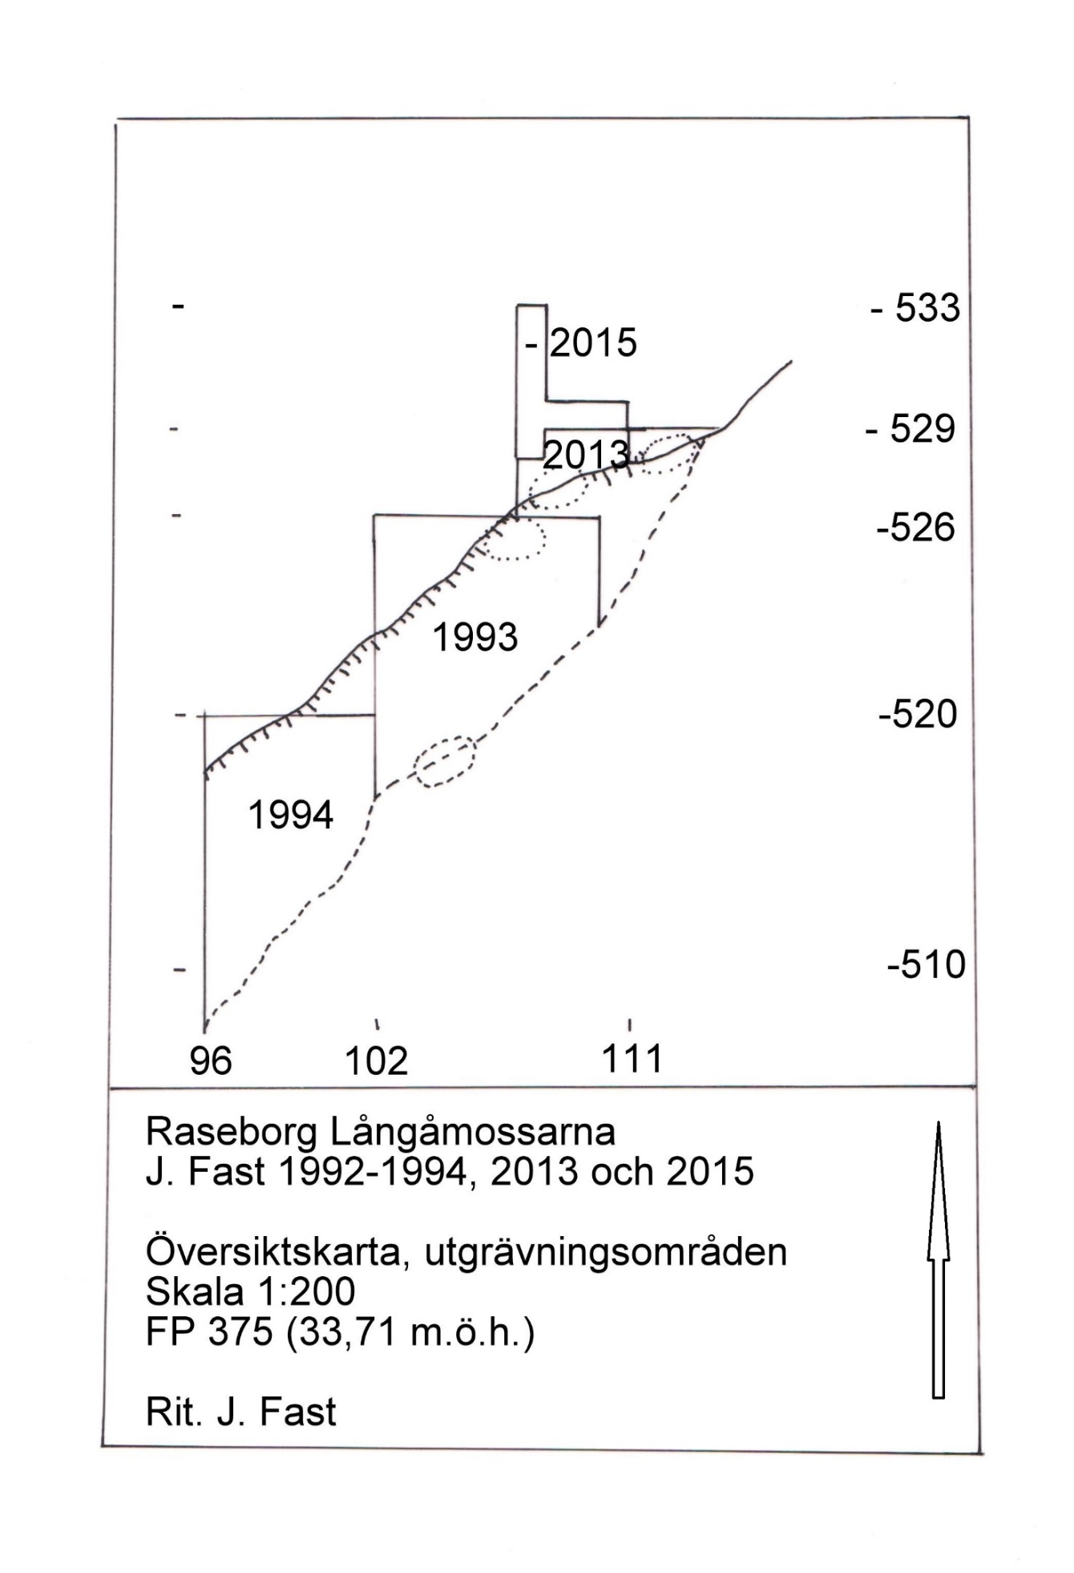Utgrävningsområden 1993-1994, 2013 och 2015 (förminsk.)
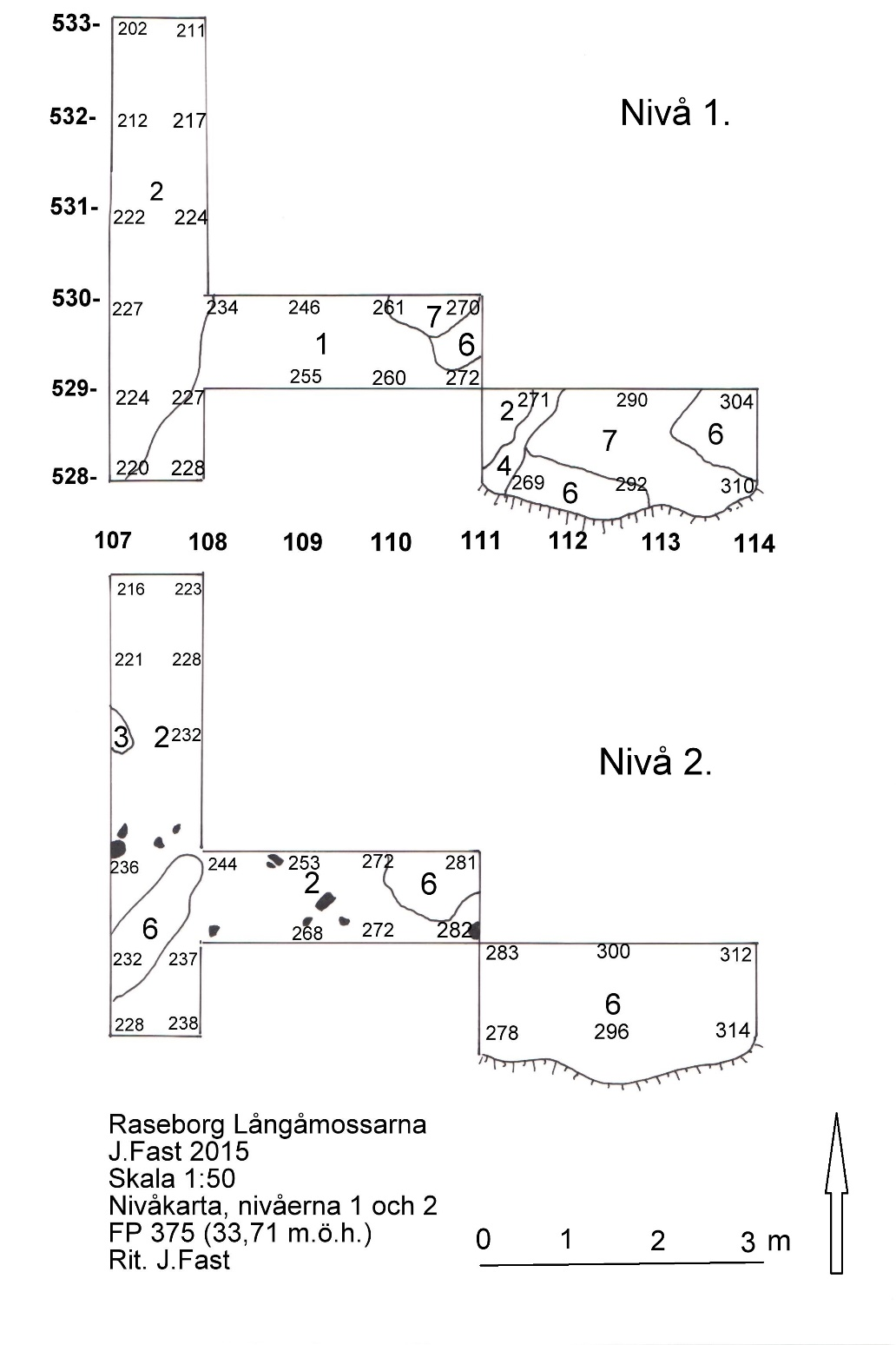
Nivåkarta (förminsk.) med teckenförklaringar

1. Stark rödbrun smutsfärgad jord
2. Rödbrun smutsfärgad jord
3. Grå smutsfärgad jord
4. Svag grå smutsfärgad jord
5. Sotig jord
6. Ren sand
7. Urlakningslager

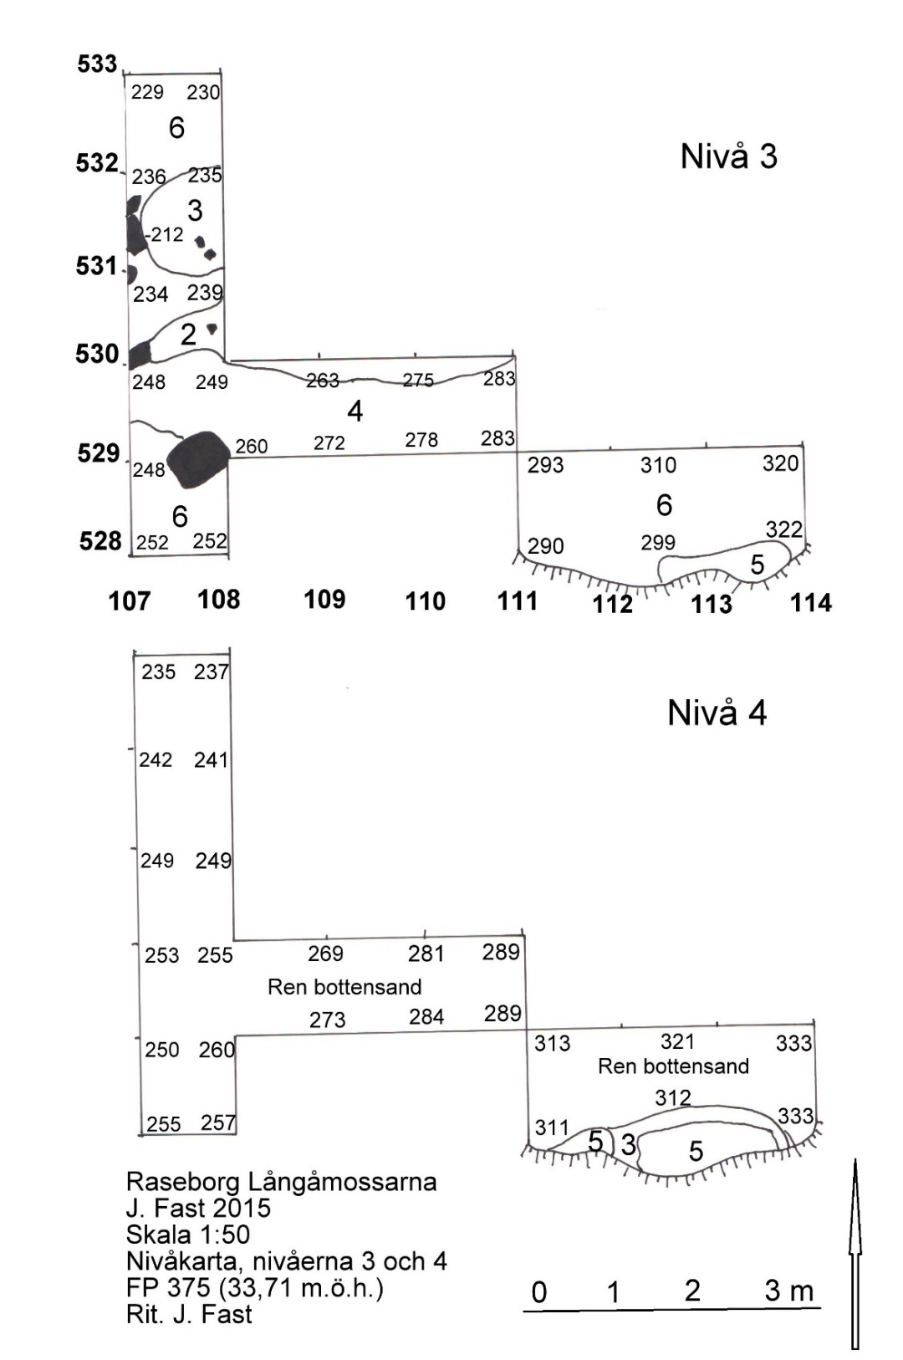

Nivåkarta (förminsk.) med teckenförklaringar

1. Stark rödbrun smutsfärgad jord
2. Rödbrun smutsfärgad jord
3. Grå smutsfärgad jord
4. Svag grå smutsfärgad jord
5. Sotig jord
6. Ren sand
7. Urlakningslager

